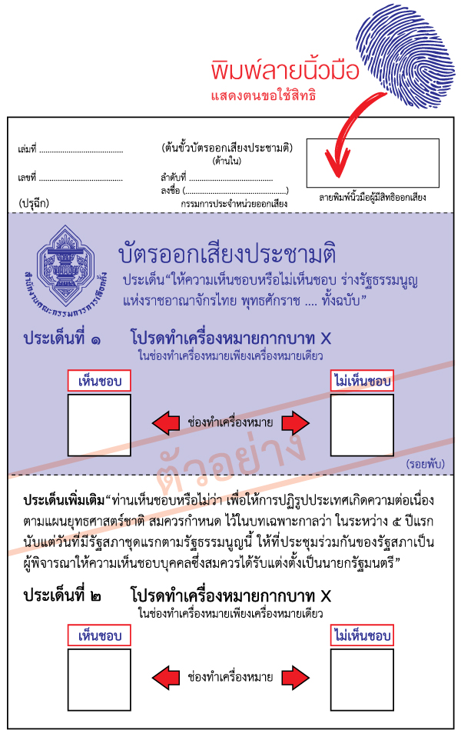

คณะกรรมการการเลือกตั้ง เดินหน้าจัดให้มีการออกเสียงประชามติ

**คณะกรรมการการเลือกตั้ง** มีหน้าที่ในการดำเนินการจัดให้มีการออกเสียงประชามติและประกาศผลการออกเสียงประชามติ รวมทั้งจัดพิมพ์และเผยแพร่ประชาสัมพันธ์ร่างรัฐธรรมนูญ คำอธิบายสาระสำคัญของร่างรัฐธรรมนูญ ประเด็นเพิ่มเติมและคำอธิบายหลักการและเหตุผลของประเด็นเพิ่มเติม เพื่อแจกจ่ายให้ประชาชนได้ทำความเข้าใจอย่างทั่วถึง ภายใต้หลัก 3 ป. คือ ประชาชนสะดวก ประชามติเที่ยงธรรม และ ประชาธิปไตยคุณภาพ

2 เรื่อง ที่คนไทยจะไปออกเสียงประชามติ

1. ให้ความ**เห็นชอบ** หรือ **ไม่เห็นชอบ** ร่างรัฐธรรมนูญแห่งราชอาณาจักรไทย พุทธศักราช …. ทั้งฉบับ
2. ให้ความ**เห็นชอบ**หรือ **ไม่เห็นชอบ**ประเด็นเพิ่มเติมของสภานิติบัญญัติแห่งชาติ “ท่านเห็นชอบหรือไม่ว่า เพื่อให้การปฏิรูปประเทศเกิดความต่อเนื่องตามแผนยุทธศาสตร์แห่งชาติ สมควรกำหนดไว้ในบทเฉพาะกาลว่า ในระหว่าง 5 ปีแรกนับแต่วันที่มีรัฐสภาชุดแรกตามรัฐธรรมนูญนี้ ให้ที่ประชุมร่วมกันของรัฐสภาเป็นผู้พิจารณาให้ความเห็นชอบบุคคลซึ่งสมควรได้รับแต่งตั้งเป็นนายกรัฐมนตรี”



คุณสมบัติ-ลักษณะต้องห้ามของผู้มีสิทธิออกเสียงประชามติ ?

**คุณสมบัติ**

1. มีสัญชาติไทย แต่บุคคลผู้มีสัญชาติไทยโดยการแปลงสัญชาติ ต้องได้สัญชาติไทยมาแล้วไม่น้อยกว่า 5 ปี (นับถึงวันออกเสียง)
2. มีอายุไม่ต่ำกว่า 18 ปีบริบูรณ์ในวันออกเสียง และ
3. มีชื่ออยู่ในทะเบียนบ้านในเขตออกเสียงมาแล้วเป็นเวลาไม่น้อยกว่า 90 วัน นับถึงวันออกเสียง

**และไม่มีลักษณะต้องห้าม ดังต่อไปนี้**

1. เป็นภิกษุ สามเณร นักพรต หรือ นักบวช
2. อยู่ระหว่างถูกเพิกถอนสิทธิเลือกตั้ง
3. ต้องคุมขังอยู่โดยหมายของศาลหรือโดยคำสั่งที่ชอบด้วยกฎหมาย
4. วิกลจริต หรือจิตฟั่นเฟือนไม่สมประกอบ

เตรียมพร้อมก่อนออกเสียงประชามติ

1. ติดตามข้อมูลข่าวสารของร่างรัฐธรรมนูญและการออกเสียงประชามติอย่างใกล้ชิด
2. มีส่วนร่วมในการศึกษาและแสดงความคิดเห็นเกี่ยวกับร่างรัฐธรรมนูญ
3. วิเคราะห์หลักเหตุและผลอย่างรอบคอบก่อนการตัดสินใจลงคะแนนออกเสียงประชามติ
4. ทำความเข้าใจขั้นตอน และ วิธีการในการลงคะแนนออกเสียงประชามติ
5. เตรียมหลักฐาน บัตรประจำตัวประชาชน หรือ บัตรประจำตัวประชาชนที่หมดอายุ หรือบัตรหรือหลักฐานอื่นใดของทางราชการหรือหน่วยงานของรัฐที่มีรูปถ่ายและมีเลขประจำตัวประชาชนของผู้ถือบัตร เพื่อแสดงตน

อยู่ที่ไหนก็ออกเสียงได้

[](http://www.ect.go.th/th/wp-content/uploads/2016/05/referendum_FB3.png)

ผู้มีสิทธิออกเสียงที่ต้องการใช้สิทธิออกเสียงนอกเขตจังหวัด ลงทะเบียนขอใช้สิทธิออกเสียงนอกเขตจังหวัด ตั้งแต่วันที่ 1 พฤษภาคม 2559 – 30 มิถุนายน 2559

ทั้งนี้ ผู้มีสิทธิที่อยู่นอกเขตออกเสียงที่ตนมีชื่ออยู่ในทะเบียนบ้าน หรือมีชื่ออยู่ในทะเบียนบ้านในเขตออกเสียงเป็นเวลาน้อยกว่า 90 วัน ( เข้ามาอยู่หลังวันที่ 10 พฤษภาคม 2559) สามารถออกเสียงได้โดยต้องลงทะเบียนขอใช้สิทธิออกเสียงนอกเขตจังหวัด ซึ่งช่องทางการยื่นคำขอลงทะเบียนใช้สิทธิออกเสียงนอกเขตจังหวัด สามารถยื่นคำขอได้ 3 ช่องทาง คือ

1. **ยื่นด้วยตนเอง**  
   กรุงเทพมหานคร ยื่นคำขอได้ที่สำนักงานเขต  
   ต่างจังหวัดยื่นคำขอที่สำนักทะเบียนอำเภอหรือสำนักทะเบียนท้องถิ่น  
   ตั้งแต่วันที่ 1 พฤษภาคม 2559 – 7 กรกฎาคม 2559 ในวันและเวลาราชการ  
   ทั้งนี้สามารถยื่นคำขอเป็นกลุ่มได้ โดยการมอบหมายผู้มีสิทธิอื่นยื่นแทน  
   เอกสาร หลักฐาน :  
   - แบบ อ.ส.16 (รายบุคคล) ([ดาวน์โหลด](http://www.ect.go.th/th/wp-content/uploads/2016/04/%E0%B9%83%E0%B8%8A%E0%B9%89%E0%B8%AA%E0%B8%B4%E0%B8%97%E0%B8%98%E0%B8%B4%E0%B8%99%E0%B8%AD%E0%B8%81%E0%B9%80%E0%B8%82%E0%B8%95.pdf)) หรือ แบบ อ.ส.16/ก (คณะบุคคล) ([ดาวน์โหลด](http://www.ect.go.th/th/wp-content/uploads/2016/04/%E0%B9%83%E0%B8%8A%E0%B9%89%E0%B8%AA%E0%B8%B4%E0%B8%97%E0%B8%98%E0%B8%B4%E0%B8%99%E0%B8%AD%E0%B8%81%E0%B9%80%E0%B8%82%E0%B8%95_%E0%B8%81%E0%B8%A5%E0%B8%B8%E0%B9%88%E0%B8%A1.pdf)) หรือทำเป็นหนังสือฯ  
   - สำเนาบัตรประจำตัวประชาชน พร้อมรับรองสำเนา หรือ  
   - สำเนาบัตรที่มีรูปถ่ายซึ่งทางราชการออกให้และมีเลขประจำตัวประชาชน พร้อมรับรองสำเนา
2. **ยื่นทางไปรษณีย์**  
   ตั้งแต่วันที่ 1 พฤษภาคม 2559 – 30 มิถุนายน 2559 โดยถือวันประทับตราไปรษณีย์เป็นสำคัญ  
   เอกสาร หลักฐาน :  
   - แบบ อ.ส.16 (รายบุคคล) หรือ แบบ อ.ส.16/ก (คณะบุคคล) หรือทำเป็นหนังสือฯ  
   - สำเนาบัตรประจำตัวประชาชน พร้อมรับรองสำเนา หรือ  
   - สำเนาบัตรที่มีรูปถ่ายซึ่งทางราชการออกให้และมีเลขประจำตัวประชาชน พร้อมรับรองสำเนา
3. **ยื่นผ่านช่องทางอินเทอร์เน็ตที่เว็บไซต์**[http://election.dopa.go.th](http://election.dopa.go.th/)ตั้งแต่วันที่ 1 พฤษภาคม 2559 – 30 มิถุนายน 2559 ตลอด 24 ชั่วโมง (ระบบปิดอัตโนมัติ เวลา 24.00 น. วันที่ 30 มิถุนายน 2559)  
   เอกสาร หลักฐาน :  
   - ไม่ต้องแนบเอกสาร เพียงแค่กรอกข้อมูลเลขประจำตัวประชาชน หมายเลขหลังบัตรประจำตัวประชาชน เลขรหัสประจำบ้าน ข้อมูลส่วนบุคคล และเลือกเขตจังหวัดและสถานที่ที่ประสงค์จะใช้สิทธิออกเสียงนอกเขตจังหวัด
4. ตรวจสอบรายชื่อสถานที่ออกเสียงนอกเขตจังหวัด [คลิ๊กที่นี่](http://www.ect.go.th/th/wp-content/uploads/2016/04/exvote_place.pdf)

[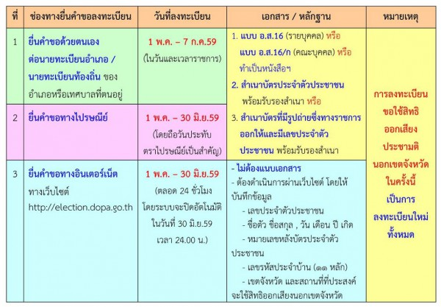](http://www.ect.go.th/th/wp-content/uploads/2016/05/ref.jpg)

หมายเหตุ การลงทะเบียนขอใช้สิทธิฯ ออกเสียงนอกเขตจังหวัดครั้งนี้ เป็นการลงคะแนนใหม่ทั้งหมด

ตรวจสอบสิทธิก่อนออกเสียงประชามติ !

* วันที่ 17 กรกฎาคม 2559 ประกาศบัญชีรายชื่อผู้ลงทะเบียนขอใช้สิทธิออกเสียงนอกเขตจังหวัด
* วันที่ 22 กรกฎาคม 2559 จัดส่งหนังสือแจ้งเจ้าบ้าน
* วันที่ 27 กรกฎาคม 2559 วันสุดท้ายของของการเพิ่ม-ถอนชื่อ
* สามารถใช้แอพพลิเคชั่นดาวเหนืออำนวยความสะดวกแก่ผู้มีสิทธิออกเสียงประชามติในการค้นหารายชื่อผู้มีสิทธิออกเสียง สถานที่ออกเสียง และแผนที่เดินทางไปยังหน่วยออกเสียงได้อย่างถูกต้องแม่นยำ